

**DEPARTAMENTO DE CIENCIAS DE LA COMPUTACIÓN**

**CARRERA DE TECNOLOGÍAS DE LA INFORMACIÓN**

**INFORME DE:**

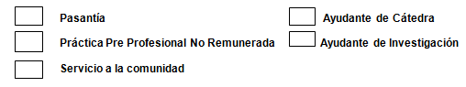

**COMADO CONJUNTO FF. AA**

**NOMBRES Y APELLIDOS DEL ESTUDIANTE: ALAN VLADIMIR HERRERA ARAUJO**

**NOMBRES Y APELLIDOS DEL TUTOR ACADÉMICO: JENNY ALEXANDRA RUIZ ROBALINO**

**CALIFICACIÓN DEL INFORME**

**FIRMA DE TUTOR(A) ACADÉMICO(A) FIRMA DEL ESTUDIANTE**

**FIRMA DEL TUTOR EMPRESARIAL**

**Sangolquí, 15/02/2025**

1. **INTRODUCCIÓN**

El presente informe describe las actividades realizadas durante las prácticas preprofesionales en el Comando Conjunto de las Fuerzas Armadas (COMACO), institución encargada de la seguridad y defensa del territorio. Estas prácticas, desarrolladas del 24 de septiembre al 26 de noviembre de 2024 como parte de la formación en Tecnologías de la Información, permitieron aplicar conocimientos en desarrollo de software y administración de redes.

En el área de desarrollo de software, las actividades se enfocaron en la revisión y actualización del código fuente del aplicativo móvil de la institución. Se implementaron mejoras en el rendimiento y seguridad del sistema, optimizando el proceso de autenticación y carga de datos. Además, se incorporó un sistema de alertas en la sección de visualización de informes, así como una funcionalidad para notificar a los usuarios sobre la conectividad del aplicativo con el servidor, permitiendo identificar de manera oportuna problemas de conexión. Adicionalmente, se documentaron las modificaciones realizadas para facilitar futuras actualizaciones y reducir la dependencia de terceros.

En el ámbito de redes, se colaboró en la configuración y optimización de dispositivos de red para mejorar la estabilidad y eficiencia de la conectividad dentro del departamento asignado. Se identificaron y solucionaron problemas de inestabilidad, optimizando la infraestructura para garantizar una comunicación más fluida entre los sistemas y usuarios.

Los resultados obtenidos reflejan una mejora significativa en la operatividad de los sistemas tecnológicos del COMACO, optimizando tanto el desempeño del aplicativo móvil como la estabilidad de la red. Asimismo, la experiencia permitió consolidar habilidades técnicas y prácticas en la gestión de infraestructuras tecnológicas, contribuyendo al desarrollo profesional del practicante y al fortalecimiento de los procesos tecnológicos de la institución.

1. **CROGRAMA DE PRACTICAS PREPROFESIONALES**











1. **DESARROLLO**

En esta parte del desarrollo detallaré las actividades realizadas durante mis prácticas preprofesionales en el Comando Conjunto de las Fuerzas Armadas (COMACO), enfocándome en los distintos días de trabajo a lo largo del período de prácticas. El desarrollo estará organizado por fases, y cada fase corresponderá a un día de trabajo específico. En cada una de ellas, explicaré las actividades que se realizaron, los objetivos alcanzados y los conocimientos adquiridos.

**Fase 1: Capacitación**

Durante esta fase, se llevó a cabo un proceso de formación destinado a familiarizarse con el entorno de trabajo, las herramientas tecnológicas y la estructura de los sistemas utilizados en el COMACO. Inicialmente, se realizó una introducción general sobre la infraestructura técnica de la aplicación móvil y la página web, abordando sus principales componentes y la interrelación entre ellos. Posteriormente, se profundizó en las tecnologías empleadas en el desarrollo del aplicativo móvil, detallando su arquitectura, el uso de bases de datos y las herramientas de programación utilizadas. Como parte de la capacitación, se llevó a cabo un taller práctico en el que se aplicaron los conocimientos adquiridos, permitiendo la interacción directa con el entorno de desarrollo, la edición de código y la implementación de nuevas funciones. Finalmente, se realizó una evaluación teórico-práctica para medir la comprensión de los conceptos abordados, identificando fortalezas y áreas de mejora. Esta fase fue fundamental para adquirir el conocimiento necesario que permitió abordar de manera efectiva las actividades de desarrollo y optimización en las siguientes etapas de las prácticas.

**Fase 2: Revisión del Código de la App Móvil.**

Durante esta fase, se llevó a cabo una revisión exhaustiva del código de la aplicación móvil con el objetivo de mejorar su calidad y asegurar su eficiencia. El proceso comenzó con una revisión general del código utilizando Visual Studio Code, identificando posibles errores y áreas de mejora. No se utilizó GitHub en esta etapa debido a que el código fue entregado de manera local. A lo largo de esta fase, se adoptó una metodología ágil adaptada, lo que permitió trabajar en tareas bien definidas y realizar mejoras sin interrupciones.

Se identificaron secciones de código obsoletas y se actualizó el código aplicando principios de "código limpio". Se llevó a cabo una búsqueda de nuevas librerías para reemplazar las secciones obsoletas, mejorando la estabilidad y el rendimiento de la aplicación. A medida que se avanzaba, se implementaron correcciones y se realizaron pruebas para verificar la efectividad de los cambios. A lo largo de las semanas, se llevaron a cabo múltiples rondas de pruebas y ajustes, mejorando tanto el rendimiento de la app como su estabilidad con las diferentes librerías aplicadas.

El proceso de pruebas también se extendió a la verificación de la integración de nuevas librerías y la resolución de problemas relacionados con la compatibilidad de versiones. Se implementaron nuevas librerías que mejoraron el rendimiento del sistema, y se realizaron pruebas continuas para asegurar que la aplicación funcionara correctamente en distintos entornos y condiciones de red. Los resultados de las pruebas fueron positivos, y las correcciones permitieron optimizar la aplicación, corrigiendo errores y mejorando la experiencia del usuario.

Finalmente, se elaboró un documento detallado que registró todos los cambios realizados en la fase de revisión del código. Este documento incluye los errores corregidos, las librerías actualizadas, y las mejoras en el rendimiento y la estabilidad de la aplicación, sirviendo como referencia para futuros desarrollos y actualizaciones.

**Imágenes relacionadas:**

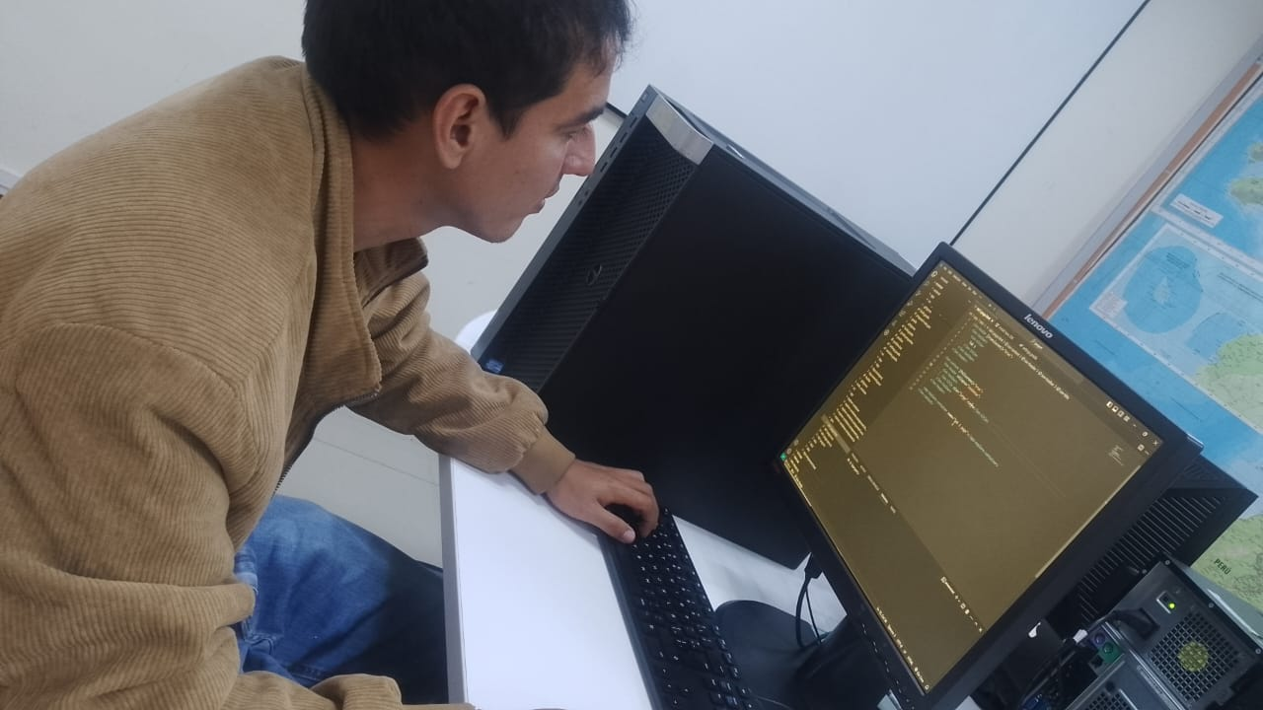

**Figura 1: Fotografía durante la revisión inicial del código usando el IDE Visual Studio Code.**

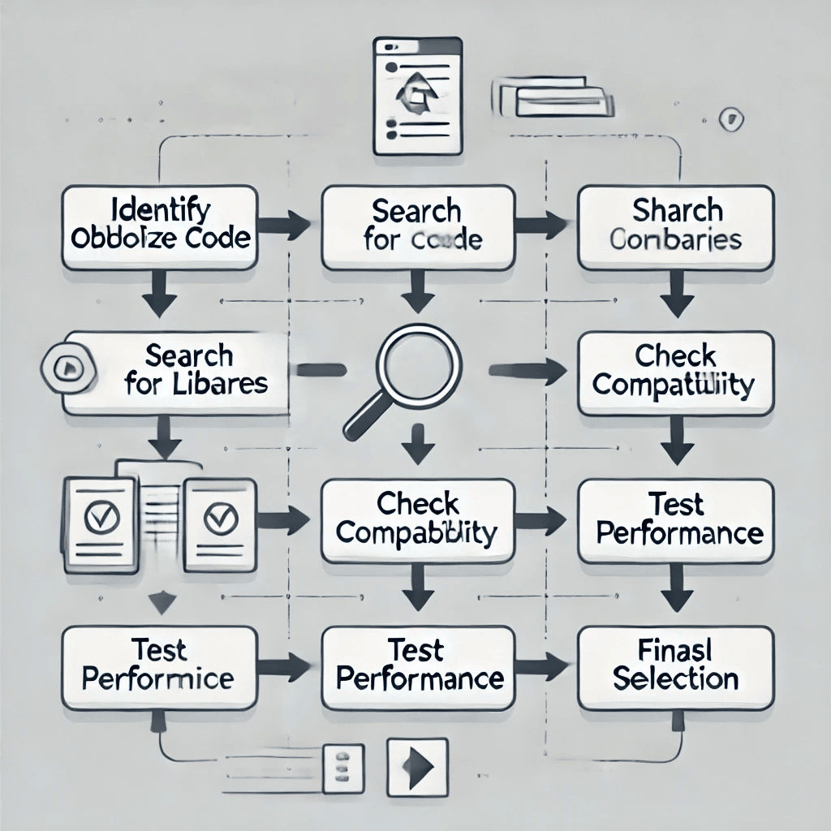

**Figura 2: Diagrama de flujo que ilustra el proceso de selección de librerías.**

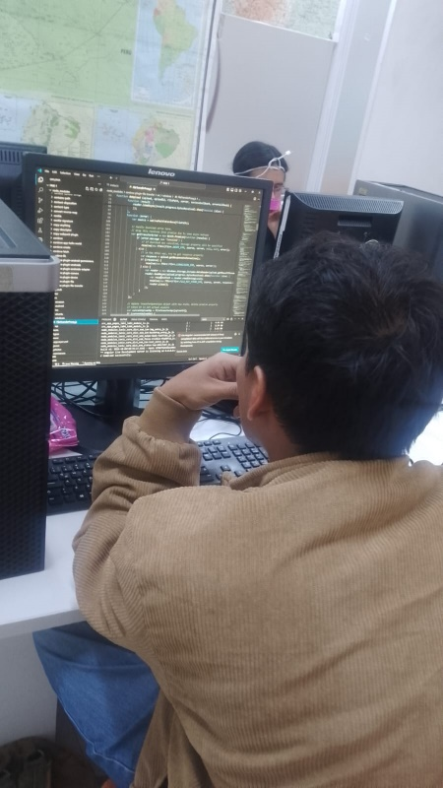

**Figura 3: Fotografía referente a la revisión del código.**

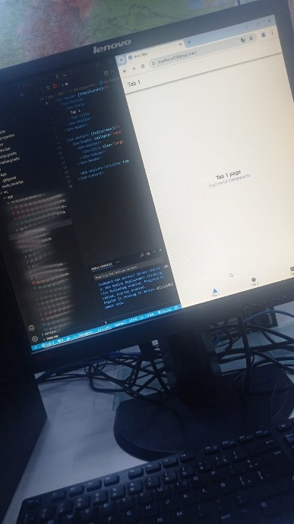

**Figura 4: Fotografía del proceso de depuración en Visual Studio Code.**

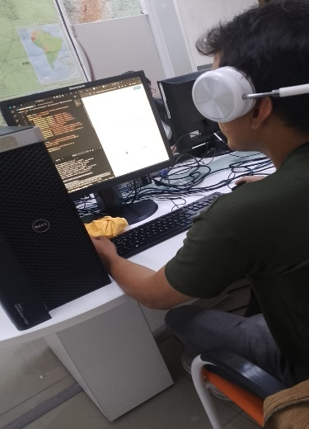

**Figura 5: Fotografía mostrando los resultados de las pruebas unitarias en Visual Studio Code.**

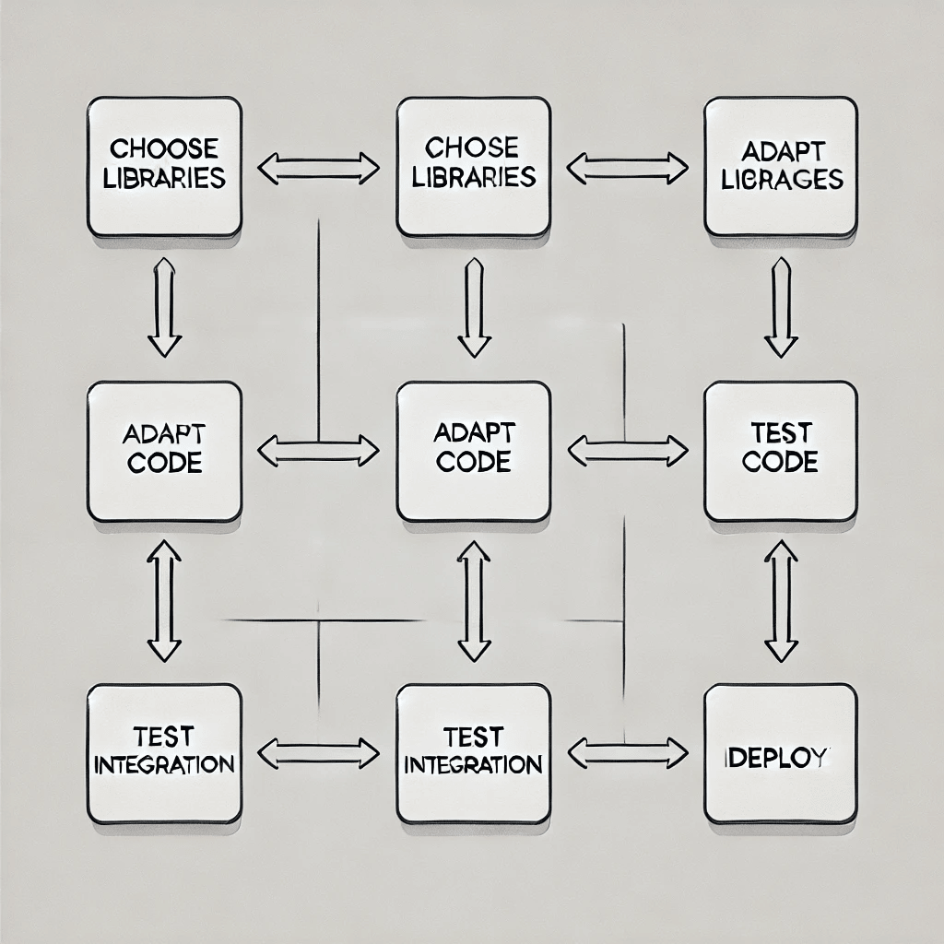

**Figura 6: Diagrama de flujo con el proceso de integración de nuevas librerías en el código.**

**Fase 3: Configuración inicial de la app móvil.**

En la fase de configuración inicial de la app móvil, me enfoqué en revisar y asegurar la correcta integración de los servicios clave de la aplicación, como la base de datos y la autenticación móvil. El 25 de octubre, realicé una revisión detallada del código para identificar en qué partes del mismo se estaban llamando estos servicios y cómo interactuaban con la aplicación. Utilicé Visual Studio Code para analizar la estructura del código, centrándome en las secciones que gestionaban la comunicación con el backend y el sistema de autenticación.

Durante esta revisión, detecté que algunos de los servicios no estaban siendo llamados correctamente o presentaban problemas de integración debido a las recientes actualizaciones de librerías. Este tipo de inconsistencias afectaba el rendimiento y la fiabilidad de la app, por lo que el siguiente paso fue modificar y ajustar el código. El 28 de octubre, me dediqué a corregir las rutas de los llamados a los servicios y a actualizar las librerías asociadas, con el objetivo de optimizar la comunicación entre la app y los servicios backend.

Tras realizar las modificaciones, utilicé Visual Studio Code para realizar pruebas, verificando que los cambios realizados no generaran nuevos errores y que los servicios fueran llamados de manera eficiente. Sin embargo, algunos problemas persistieron, especialmente relacionados con la velocidad de respuesta y la integración de los servicios, lo que requería más ajustes para garantizar su correcto funcionamiento.

El 29 de octubre, realicé pruebas adicionales, ahora con un enfoque en la optimización de la velocidad de respuesta de los servicios, en especial de la autenticación. Identifiqué y corregí errores menores que impactaban la rapidez de las respuestas. También realicé pruebas de integración, verificando cómo los diferentes servicios interactuaban entre sí, asegurándome de que la app pudiera manejar múltiples solicitudes sin comprometer el rendimiento.

Como resultado de esta fase, se logró mejorar la conexión de los servicios y optimizar su rendimiento, solucionando muchos de los problemas causados por la incompatibilidad de las librerías actualizadas, lo que permitió avanzar en la fase de configuración de la app.

**Fase 4: Mejoras en la app móvil**

Durante la fase de mejoras en la app móvil, se abordaron varios aspectos clave para optimizar la seguridad, la experiencia del usuario y el rendimiento de la aplicación. El proceso comenzó con el levantamiento de requerimientos, en el cual se identificaron áreas críticas que necesitaban optimización. Se centró principalmente en la mejora del sistema de autenticación, la entrada de datos en las operaciones y la conectividad con los servicios backend y la base de datos. A partir de este análisis, se detectaron problemas como la inestabilidad en la conectividad con los servicios y errores en la entrada de datos, lo que afectaba la experiencia del usuario. Se establecieron criterios para la implementación de alertas que notificaran al usuario sobre eventos importantes, como caídas en la conectividad o errores en el ingreso de datos.

Con estos requerimientos en mente, se implementaron varias mejoras significativas. Una de las más importantes fue la optimización del sistema de login. Se utilizó CryptoJS para cifrar datos sensibles y JWT (JSON Web Tokens) para gestionar de manera segura las sesiones de usuario, asegurando que solo los usuarios autorizados pudieran acceder a la app. La implementación de estos mecanismos de seguridad fortaleció la protección contra accesos no autorizados. Además, se mejoró la experiencia del usuario al hacer que el proceso de autenticación fuera más claro y eficiente. Aunque las pruebas iniciales en Visual Studio Code fueron exitosas, se encontraron problemas cuando se trasladaron a Android Studio. La app tenía dificultades para realizar los llamados al backend correctamente, lo que requirió ajustes adicionales en los servicios de autenticación para garantizar que las solicitudes se manejaran de manera correcta. Tras realizar estos ajustes, se consiguió una autenticación más estable, con tiempos de respuesta optimizados.

Otra mejora importante fue el desarrollo de alertas. Se implementaron alertas que se activan cuando los usuarios ingresan resultados en las operaciones. Estas alertas proporcionan retroalimentación inmediata, informando al usuario si los datos fueron registrados correctamente o si se produjo un error. Además, se desarrollaron alertas específicas para monitorear la conectividad de la app con los servicios backend, incluyendo la base de datos y las APIs, lo que permite que los usuarios reciban notificaciones inmediatas en caso de pérdida de conexión. Esta funcionalidad asegura que los usuarios puedan actuar rápidamente si experimentan problemas de conectividad.

Posteriormente, se realizó un análisis exhaustivo del rendimiento de la carga de datos en la app. Se identificaron áreas críticas, como consultas a la base de datos innecesariamente complejas, que afectaban la velocidad y eficiencia del proceso. Para solucionar esto, se optimizaron las consultas, simplificando las que eran demasiado complejas y aplicando técnicas de caching para reducir la cantidad de solicitudes al servidor. Esto resultó en una mejora significativa en la velocidad de carga de los datos, haciendo la app más eficiente.

Tras implementar estas mejoras, se realizaron pruebas exhaustivas para validar los cambios. Se verificó que el sistema de login fuera más seguro y eficiente, que las alertas funcionaran correctamente y que el rendimiento de la carga de datos hubiera mejorado. Los resultados fueron positivos: la app ofreció una experiencia más fluida y segura para los usuarios, con tiempos de respuesta optimizados y una mayor estabilidad en la autenticación.

Finalmente, se documentaron todos los resultados obtenidos durante las pruebas, incluyendo los cambios realizados, los resultados de las pruebas y recomendaciones para futuras actualizaciones. Esta documentación facilitará el mantenimiento de la app y permitirá realizar mejoras adicionales en el futuro.

**Imágenes relacionadas:**

. 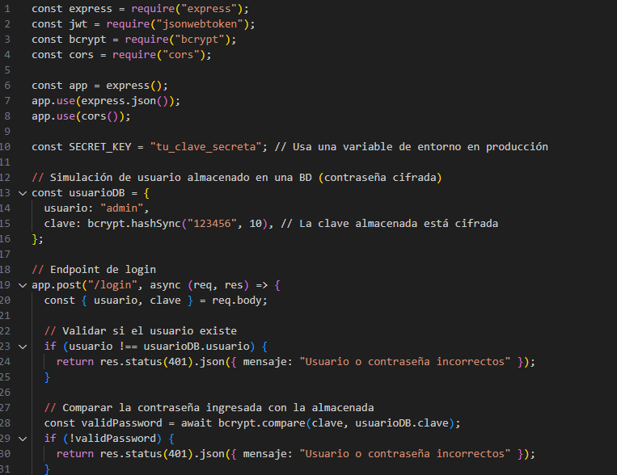

***Figura 7: Código ejemplo***

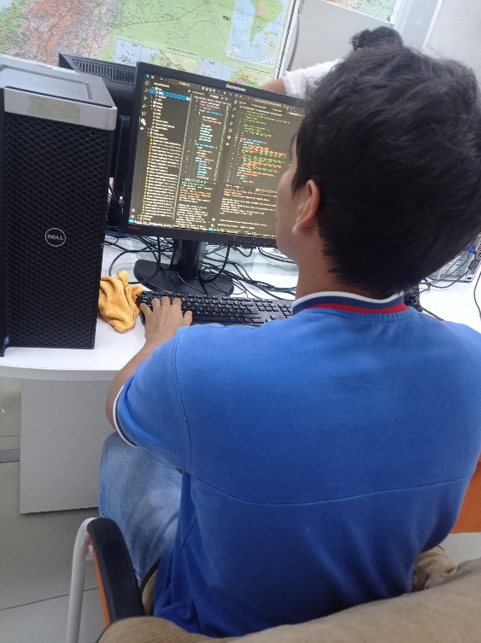

***Figura 8: Fotografía de trabajo realizado sobre el desarrollo de alertas.***

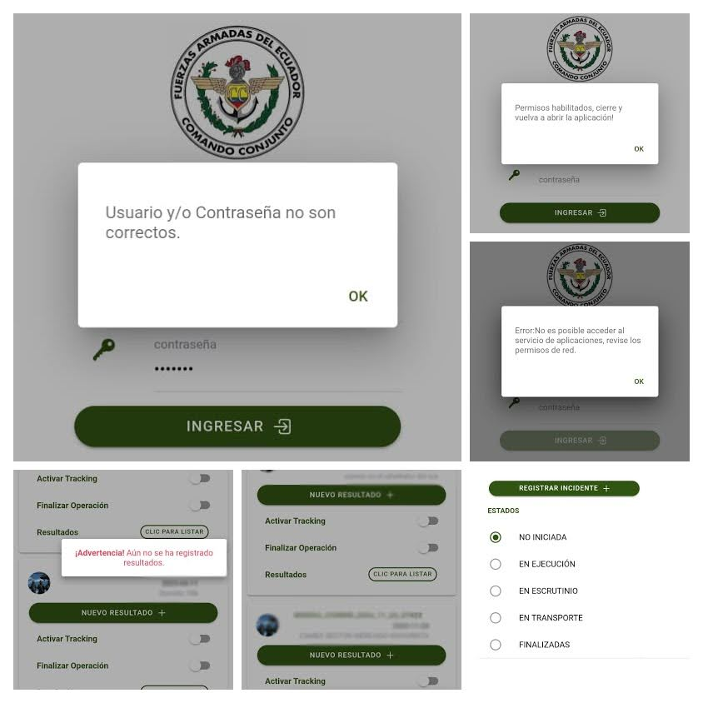

***Figura 9. Collage de pruebas realizadas tras la implementación de mejoras.***

**Fase 5: Pruebas de funcionalidad y ajustes en la app móvil**

Durante la fase de pruebas de funcionalidad y ajustes en la app móvil, el enfoque principal fue evaluar el rendimiento de la aplicación, corregir errores detectados tras la actualización de Android Studio, optimizar el código y garantizar la compatibilidad de la app con diferentes dispositivos y versiones de Android.

El proceso comenzó con una revisión detallada de los problemas comunes reportados tras la actualización de Android Studio. Se investigó si la nueva versión del entorno había generado conflictos con librerías o configuraciones anteriores. Esta investigación permitió identificar incompatibilidades y fallos, lo que resultó en la creación de un plan de acción para realizar los ajustes necesarios en las áreas críticas de la app, asegurando su correcto funcionamiento en el nuevo entorno de desarrollo.

A continuación, se realizó un análisis exhaustivo del código fuente, identificando redundancias y áreas de mejora. Se optimizó el código eliminando secciones innecesarias y refactorizando funciones para mejorar el rendimiento y la legibilidad. Además, se configuró el entorno de desarrollo en Android Studio, asegurando que todas las dependencias estuvieran correctamente instaladas y que la app fuera compatible con las versiones del SDK requeridas. Esta fase de optimización del código y configuración del entorno sentó las bases para futuras implementaciones dentro del sistema.

Después, se llevaron a cabo ajustes en la configuración de la app en Android Studio. Durante este proceso, se validaron las configuraciones iniciales del proyecto, corrigiendo conflictos derivados de configuraciones previas y realizando cambios en los parámetros clave para mejorar la compatibilidad y el rendimiento. Este paso también implicó la validación incremental de cada ajuste realizado, verificando que la app no presentara errores nuevos y mantuviera la estabilidad.

En la parte siguiente, se realizaron múltiples intentos de generar el archivo APK. Sin embargo, debido a problemas con dependencias obsoletas y configuraciones incorrectas, la mayoría de los intentos de compilación fueron fallidos. No obstante, se logró corregir varios de los errores, lo que permitió avanzar hacia la obtención del APK funcional. La corrección de dependencias obsoletas y la actualización de las librerías necesarias fueron clave para resolver los problemas de compilación.

Tras la verificación final del código y ajustes adicionales, se procedió a la generación del APK para pruebas. Este archivo fue validado en dispositivos Android, lo que permitió detectar algunos problemas de compatibilidad entre versiones de Android. En particular, se probaron dispositivos con Android 12, 13 y 14, encontrando que la app funcionaba correctamente en Android 12, pero presentaba fallos de rendimiento en versiones superiores. A pesar de los desafíos, se consiguió generar el APK para Android 12 y se validó su estabilidad en esta versión.

Finalmente, se realizaron pruebas adicionales en dispositivos con diversas configuraciones de hardware y versiones de Android, con el objetivo de validar la funcionalidad y compatibilidad general de la app. A pesar de que la app presentó algunos problemas de rendimiento en versiones de Android superiores, se logró una versión estable y funcional para Android 12. Este proceso de pruebas y ajustes, aunque desafiante, permitió asegurar que la app cumpla con los estándares de calidad esperados y que esté lista para su lanzamiento en dispositivos compatibles.

**Fase 6: Documentación de la aplicación móvil.**

En esta fase se dedicó a la revisión general y documentación final del proyecto de la aplicación móvil. Se identificaron los aspectos clave del desarrollo para incluir en la documentación, como las decisiones tomadas, tecnologías utilizadas, y los desafíos superados. La documentación se estructuró en secciones principales: planificación del proyecto, desarrollo técnico, implementaciones clave, pruebas y validaciones, y conclusiones con recomendaciones. Se integraron diagramas, capturas de pantalla y esquemas para facilitar la comprensión. Al final, se completó y organizó un informe detallado y preciso que refleja el trabajo realizado durante las prácticas.

**Fase 7: Optimización de la infraestructura de redes.**

Durante la fase de optimización de la infraestructura de redes, se realizó un análisis exhaustivo de la red existente en un departamento específico, identificando áreas de mejora para optimizar la conectividad y el rendimiento. Se elaboró un inventario de los dispositivos de red, se evaluó el estado de los cables UTP y se realizaron pruebas de conectividad para identificar problemas. Además, se detectaron necesidades de mejora, como la actualización de configuraciones IP, reemplazo de cables dañados y ajustes en la configuración de dispositivos de red.

El día siguiente, se implementaron mejoras en la infraestructura de red, como la asignación de nuevas direcciones IP, la mejora de la conectividad entre equipos mediante la configuración adecuada de parámetros de red, y el reemplazo de cables UTP deteriorados. Finalmente, se realizaron pruebas de validación para asegurar que las mejoras lograran los objetivos de optimización, resultando en una red más eficiente y estable, con una mejor calidad de señal y mayor estabilidad en la transmisión de datos.

**Fase 8: Configuración del router.**

En la Fase 8 de configuración avanzada del router, se realizaron ajustes clave para mejorar la seguridad y el rendimiento de la red. Primero, se actualizó el firmware del router a la última versión, lo que mejoró su estabilidad y seguridad. Luego, se configuraron políticas avanzadas de firewall para filtrar el tráfico y bloquear accesos no autorizados, fortaleciendo la protección contra posibles ataques. Además, se segmentó la red, creando una VLAN separada para dispositivos invitados, asegurando que los dispositivos externos no pudieran acceder a recursos internos sensibles. Finalmente, se realizaron pruebas de validación para confirmar que las configuraciones no afectaran negativamente la conectividad, asegurando que la red estuviera optimizada para un uso seguro y eficiente.

**Fase 9: Presentación de la documentación del aplicativo móvil.**

En la fase final del proyecto, se presentó la documentación del aplicativo móvil, detallando las mejoras implementadas, herramientas utilizadas y resultados obtenidos. Se realizó una revisión exhaustiva del informe para garantizar su precisión, claridad y cumplimiento de las normas APA, asegurando que las imágenes y diagramas estuvieran correctamente etiquetados. Posteriormente, se entregó el informe a los responsables del proyecto, destacando las actualizaciones realizadas, mejoras en funcionalidad y rendimiento, pruebas de compatibilidad y optimizaciones en el código. Durante la sesión de preguntas y respuestas, se resolvieron dudas y se realizaron ajustes menores en la documentación con base en las sugerencias recibidas. Finalmente, se mejoró el informe final, dejando una guía clara y completa para futuros desarrollos o mantenimiento del aplicativo móvil.

1. **CONCLUSIONES**

A lo largo de estas prácticas preprofesionales, pude aplicar mis conocimientos y habilidades en el ámbito de las Tecnologías de la Información, logrando cumplir con los objetivos establecidos. El proyecto me permitió trabajar en la optimización de infraestructuras de red, el desarrollo y mejora de un aplicativo móvil, y la documentación técnica del proceso. Estas actividades no solo me ayudaron a consolidar mi formación académica, sino que también fortalecieron mi capacidad para enfrentar retos del mundo real.

De los aprendizajes más significativos que destaco:

1. Administración de infraestructuras tecnológicas: Realicé configuraciones de red que mejoraron la conectividad y el rendimiento de los sistemas.
2. Desarrollo de aplicaciones móviles: Aprendí a actualizar y optimizar un aplicativo móvil, desde la revisión del código hasta la generación del APK y su validación.
3. Gestión de calidad: Implementé pruebas funcionales y de compatibilidad que garantizaron el correcto funcionamiento de la aplicación y su calidad final.

Siendo así, estas prácticas fueron una experiencia enriquecedora que me permitió poner en práctica mis conocimientos, aprender nuevas técnicas y adaptarme a las necesidades específicas de un entorno profesional, preparándome mejor para futuros desafíos.

1. **RECOMENDACIONES**

**Para la institución:**

* Continuar promoviendo proyectos que permitan a los estudiantes participar en procesos reales de desarrollo y optimización tecnológica, brindando acceso a herramientas actualizadas y documentación técnica detallada.

**Para la universidad:**

* Mantener el enfoque práctico de la carrera, incorporando más ejercicios reales que permitan a los estudiantes afrontar problemáticas similares a las del mercado laboral.
* Actualizar regularmente los contenidos relacionados con redes y desarrollo de aplicaciones para estar alineados con las últimas tendencias tecnológicas.

**Para futuros practicantes:**

* Familiarizarse previamente con las herramientas y tecnologías que serán utilizadas durante las prácticas, ya que esto facilitará el proceso de adaptación.
* Documentar cada actividad realizada, ya que esto no solo mejora la comprensión del proyecto, sino que también facilita futuras referencias y evaluaciones.

